桃園市2019市立中小學環境教育成果報告

申請單位名稱(全銜) |  | 桃園市楊梅區富岡國民小學 |  |  | 申請車次數 | 3 車
承辦人員 | 職稱 | 衛生組長 | 電話 |  | （O）：03-4721193 分機310
 | 姓名 | 陳宛妤
參觀總人數 | 學生： 77 人， 師長(含家長)： 7 人
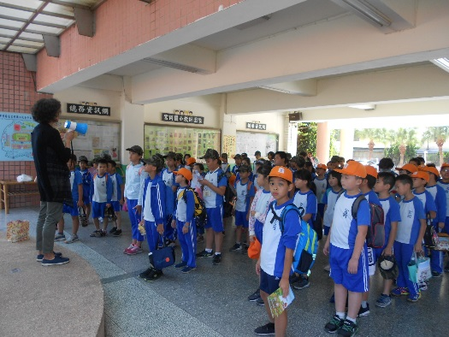 |  |  |  | 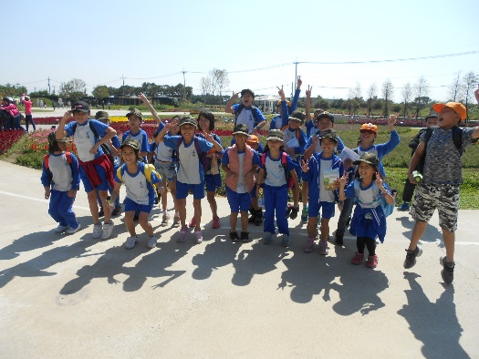
行前宣導及說明 |  |  |  | 農業博覽會入口留影
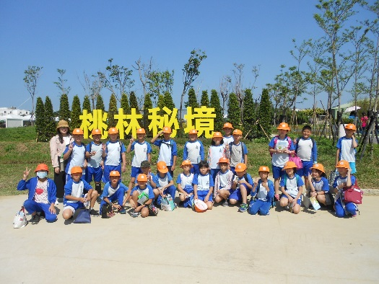 |  |  |  | 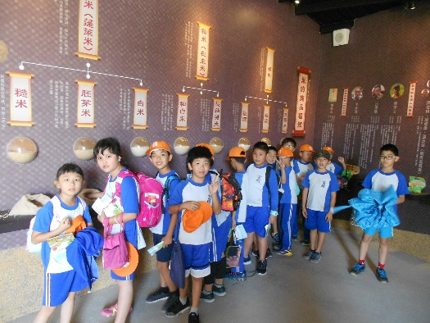
桃林秘境區留影 |  |  |  | 米的集會所
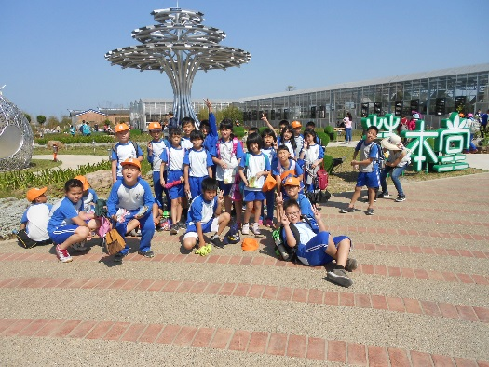 |  |  |  | 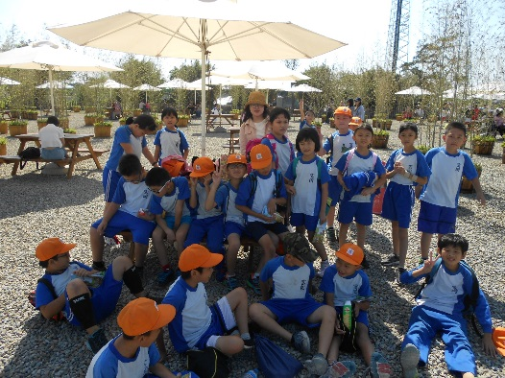
草本堂前留影 |  |  |  | 參觀中途小憩

承辦人：陳宛妤 單位主管：張 灝 校長：詹益鉅

